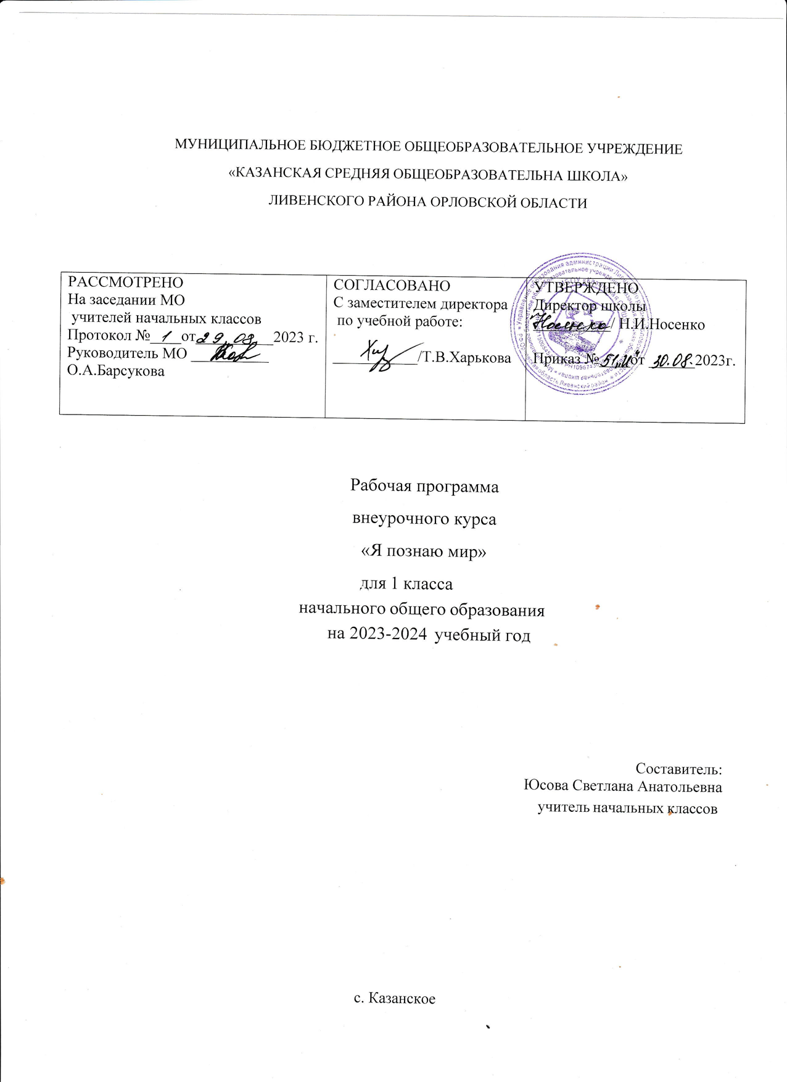

Пояснительная записка

Рабочая программа внеурочной деятельности для 1 класса по социальному направлению «Я познаю мир» разработана в соответствии с требованиями: федерального государственного образовательного стандарта концепцией духовно-нравственного развития и воспитания личности гражданина России.
Данная программа ориентирована на воспитание личности, способной на управление своим поведением с опорой на существующие стандарты, нормы и законы общества.
Особое внимание в программе уделено проблеме общения и усвоения нравственных норм и правил поведения, а так же усвоению правил поведения предъявляемых к гражданину РФ в области безопасности жизнедеятельности. Это обусловлено проблемами вхождения школьника в социальную среду, усвоения социального опыта школьника.
Курс призван формировать и вырабатывать положительные динамические стереотипы поведения.
Занятия окажут помощь в расширении знаний об окружающем мире, в обогащении активного и пассивного словаря учащихся, в повышении уровня культуры в целом, в умении самостоятельно использовать свои знания в жизни.
Занятия способствуют адаптации учащихся к взрослой жизни, способствуют развитию мышления, развивают внимание, память, формируют нравственные нормы и положительные качества личности.
Педагогическая целесообразность программы внеурочной деятельности в сфере социально-личностного развития школьников обусловлена необходимостью помочь ребенку раскрывать индивидуальные способности, творческие начала собственной личности, формирование устремлений ребенка в интеграции личностных позиций «я хочу» и «я могу» как основы взаимодействия школьника с другими детьми, учителями, родителями. Партнерские отношения, сопричастность взрослого воспитателя к делам и поступкам детей (позиция «мы вместе»), разработка занятий, развивающих потребность в приобретении умений и навыков – это и многое другое учитывается в программе «Я познаю мир».
В основу программы «Я познаю мир» положены следующие принципы:
- принцип целенаправленности педагогического процесса;
- принцип научности;
- принцип доступности, учета возрастных и индивидуальных особенностей обучающихся;
- принцип наглядности;
- принцип систематичности и последовательности в обучении;
- принцип сознательности и активности в обучении;
- принцип прочности, осознанности и действенности результатов обучения;
- принцип создания положительного эмоционального фона в обучении.

Данная программа состоит из 1модулей.
1. Искусство общения.
Цель и задачи обучения, воспитания и развития учащихся по реализуемому направлению внеурочной деятельности.
Цель программы:
- формирование личностных качеств как основы взаимоотношений с людьми, обществом и миром в целом через самопознание, общение, деятельность;
- формирование «личности безопасного типа», знающей основы защиты человека и общества от современного комплекса опасных факторов и умеющей применять эти знания на практике.
Задачи:
- дать учащимся знания об искусстве человеческих взаимоотношений;
- учить ребят самостоятельно ориентироваться в разнообразии жизненных ситуаций, правильно проявлять свои чувства и эмоции, адекватно реагировать на слова и поступки других людей;
- сформировать эмоционально-мотивационные установки по отношению к себе, представителям противоположного пола, сверстникам и взрослым людям;
- развивать у учащихся навыков общения и социальной активности в различных жизненных ситуациях с родителями, педагогами, сверстниками и другими окружающими людьми;
- корректировать у детей нежелательные черты характера и нарушенные формы поведения;
- воспитывать сочувствие, желание оказывать поддержку, принимать помощь других;
- познакомить с опасностями, угрожающими человеку в современной повседневной жизни, в опасных и чрезвычайных ситуациях;
- формировать «личность безопасного типа», знающей основы защиты человека и общества от современного комплекса опасных факторов и умеющей применять эти знания на практике;
- воспитывать ответственное отношение к личному здоровью как индивидуальной и общественной ценности, к безопасности личности, общества и государства.
Содержание программы внеурочной деятельности соответствует целям и задачам адаптированной основной общеобразовательной программы, которая реализуется в школе.
Связь содержания программы с учебными предметами (единство учебной и внеучебной (внеурочной) деятельности).
Программа согласуется с рабочими программами учебных предметов «Чтение», «Русский язык», «Изобразительное искусство», «Музыка». Результаты освоения программы соответствуют требованиям ФГОС.
Особенности реализации программы: форма, режим и место проведения занятий, виды деятельности.
Программа рассчитана на 1 года обучения и предназначена для детей младшего школьного возраста (6-7 лет).
Место проведения занятий: класс, библиотека, экскурсии.
Формы проведения занятий: комбинированные и практические занятия, познавательная беседа, этическая беседа, профилактическая беседа игра-беседа, игра-занятие, игра - занятие с элементами рисования, занятия с использованием художественных средств выразительности, игры (сюжетно-ролевая, ситуационная), экскурсия, просмотр и обсуждение мультипликационных фильмов, детских передач.
Методы, в основе которых лежит способ организации занятия:
- словесный (чтение стихотворений, беседы с элементами диалога, обобщающих рассказов, ответы на вопросы педагога и детей, сообщение дополнительного материала, рассматривание наглядного материала, рассказы детей по схемам, иллюстрациям, моделирования сказок, разбор житейских ситуаций, проведение викторин, конкурсов, тематических вечеров);
- практический - проведение игр (сюжетно-ролевые, дидактические, подвижные, малоподвижные, инсценировки и др.);
Методы, в основе которых лежит уровень деятельности учащихс::
- объяснительно-иллюстративный – учащиеся воспринимают и усваивают готовую информацию;
- репродуктивный – учащиеся воспроизводят полученные знания и освоенные способы деятельности;
- частично-поисковый – участие учащихся в коллективном поиске, решение поставленной задачи совместно с педагогом.
Методы, в основе которых лежит форма организации деятельности учащихся на занятиях:
- фронтальный – одновременная работа со всеми учащимися;
- индивидуально-фронтальный – чередование индивидуальных и фронтальных форм работы;
- групповой – организация работы в группах;
- индивидуальный – индивидуальное выполнение заданий, решение проблем и др.
Методы воспитания:
- меты формирования сознания личности (рассказ, беседа, метод примера);
- методы организации деятельности и формирования опыта общественного поведения личности;
- приучение, метод создания воспитывающих ситуаций, педагогическое требование, инструктаж, иллюстрации и демонстрации);
- методы стимулирования и мотивации деятельности и поведения личности (соревнование, познавательная ига, эмоциональное воздействие, поощрение);
- методы контроля, самоконтроля и самооценки в воспитании.
Количество часов и их место в учебном плане.
Программа рассчитана на33 часа и предполагает проведение 1 занятие в неделю, которое состоит из теоретической и практической части. Срок реализации 1 год 1 класс – 33 часа

Содержание тем внеурочной деятельности «Я познаю мир»

- Как мы понимаем друг друга.( 5ч)
Знакомство детей с учителем и между собой. Знакомство с программой.
Школьные правила вежливости.
Практические занятия: моделирование и оценивание различных ситуаций
поведения в школе и других общественных местах; Составление режима дня.
- Как мы узнаём, что перед нами (1 ч.)
Предметы и их признаки. Различение предметов по признакам.
- Времена года (4 ч.)
Приметы осени. Листопад.
Приметы зимы. Появление снежного покрова. Мороз. Метель.
Приметы весны. Весеннее снеготаяние. Вскрытие рек. Начало сокодвижения –
признак весны.
Приметы лета. Отражение времен года в пейзажной живописи, музыке, художественной литературе.
- Как ты узнаёшь мир (2 ч.)
Органы чувств человека.
Память – хранилище опыта. Ум.
- Твоя семья и друзья (3 ч.)
Твоя семья и её состав.
Практическое занятие: составление перечня обязанностей школьника в семье.
Правила безопасного поведения в доме. Опасные и ядовитые вещества.
Как вести себя на кухне, в ванне.
Значение общения в жизни человека.
- Что нас окружает( 6 ч.)
Город (село) и его особенности.
Взаимосвязь людей разных профессий.
Зависимость человека от природы.
Три состояния воды.
- Живые обитатели планеты (8 ч.)
Растения, грибы, животные, человек – живые организмы.
Сходство растений и животных.
Культурные растения и домашние животные – наши друзья. Забота человека
о них.
Собаки – помощники человека. Происхождение и породы собак.
Знакомство с назначением различных частей тела человека.
Правила поведения в природе.
Бережное отношение к окружающему миру.
- КТД (3 ч.)
Конкурсные и развлекательные программы.
Свойства предметов, их части и действия с ними.
Книга хранит знания и опыт людей.
Правила безопасного поведения на улице.
- Итоговое занятие. (1 ч.)
Игра «Поле чудес»
Планируемые результаты внеурочной деятельности «Я познаю мир»
Первый уровень - школьник знает и понимает общественную жизнь. Это приобретение школьником социальных знаний (об общественных нормах, об устройстве общества, о социально одобряемых и неодобряемых формах поведения в обществе и т.д.), первичное понимание социальной реальности и повседневной жизни. Для достижения данного уровня результатов особое значение имеет взаимодействие ученика со своими учителями (в основном и дополнительном образовании) как значимыми для него носителями социального знания и повседневного опыта.
Второй уровень - школьник ценит общественную жизнь 2-й уровень. Формирование позитивных отношений школьника к базовым ценностям общества (человек, семья, Отечество, природа, мир, знания, труд, культура), ценностного отношения к социальной реальности в целом. Для достижения данного уровня результатов особое значение имеет равноправное взаимодействие школьника с другими школьниками на уровне класса, школы, то есть в защищенной, дружественной ему просоциальной среде. Именно в такой близкой социальной среде ребенок получает (или не получает) первое практическое подтверждение приобретенных социальных знаний, начинает их ценить (или отвергает).
Третий уровень – школьник самостоятельно действует в общественной жизни. Получение школьником опыта самостоятельного социального действия. Для достижения данного уровня результатов особое значение имеет взаимодействие школьника с социальными субъектами за пределами школы, в открытой общественной среде. Только в самостоятельном социальном действии, «действии для людей и на людях» (М.К. Мамардашвили), которые вовсе не обязательно положительно настроены к действующему, молодой человек действительно становится (а не просто узнает о том, как стать общественным деятелем, гражданином, свободным человеком.
Тематическое планирование
внеурочной деятельности «Я познаю мир»

№ | Название темы | Кол.  часов |  | Дата провед | Электронные и образовательные ресурсы
Как мы понимаем друг друга – 5ч.
1 | Вводное занятие. Как мы будем учиться. | 1
2-3 | Школьные правила вежливости. | 2
4 | Режим дня школьника.
5 | Ты – ученик.
Как мы узнаём, что перед нами – 2ч.
6 | Что за словом? | 1
7 | Путешествие в Угадайку. КТД | -
Времена года – 4ч.
8 | Осенние посиделки.
9 | Зимушка-зима.
10 | Пробуждение Земли. Праздник встречи Весны.
11 | Весёлое лето. | 1
Как ты узнаёшь мир – 3ч.
12 | Глаза – главные помощники человека. | 1
13 | Память и ум – помощники человека. | 1
14 | Жить – с книгою дружить. КТД
Твоя семья и друзья- 3ч.
15 | Наша дружная семья. Мои обязанности в семье. | -
16 | Что окружает нас дома? Что вокруг нас может быть опасным?
17 | Без друга в жизни туго. Мои друзья | 1
Что нас окружает – 7ч.
18 | Мой город. Достопримечательности города.
19 | Мы – пешеходы. | -
20 | Что такое профессия? Какие бывают профессии? | 1
21 | Из чего что сделано? | 1
22 | Водица-царица.(Три состояния воды) | -
23 | Транспорт. Мы – пассажиры. | -
24 | Мой путь от дома до школы. КТД | 1
Живые обитатели планеты – 8ч.
25 | Живое и неживое.
26 | Какие бывают растения? Какие бывают животные? | 1
27 | Путешествие по зоопарку.
28 | Домашние любимцы и комнатные растения. | 1
29 | Собака – верный друг человека | 1
30 | Строение тела человека. | 1
31 | Правила поведения в природе.
32 | Земля – наш общий дом. | 1
 | Итоговое занятие – 1ч.
33 | Итоговое занятие Игра «Поле чудес» | -

Описание учебно-методического и материально- технического обеспечения внеурочной деятельности «Я познаю мир»
Литература для педагога:
- Дмитриева Н.Я., И.П.Товпинец “Естествознание” Пробный учеб.-М.:Просвещение, 2002
- Королева А.В. “Естествознание для малышей” журнал “Начальная школа” 1998г. №10
- Кульневич С.В.., Лакоценина Т.П “Нетрадиционные уроки в начальной школе:(Выпуск 1. Математика, природоведение): Практическое пособие для учителей начальных классов, студентов педагогических учебных заведений.-
- Молодова Л.П. “Игровые экологические занятия с детьми”
- Николаева С.Н. методика экологического воспитания в детском саду. Книга для воспитателей детского сада – М.:Просвещение,2001.
- Ростов н/Д:ТИ “Учитель”, 2002.
- Рыжова Н.А “Не просто сказки”(экологические рассказы, сказки, праздники)
- Рыжова Н.А “Наш дом – природа”Журнал “Начальная школа” 1998г. №10
Для воспитанников:
- Брюс Джим, Анжела Вилкс, Клер Ллевелин “100 вопросов и ответов” Животные.-М.:ЗАО “Росмэн”, 2006.
- Большая энциклопедия животного мира. М.:ЗАО “РОСМЭН-ПРЕСС”, 2007.
- Все обо всем. Насекомые и пауки. – М.:ООО “Издательство Астрель”: ООО “Издательство АСТ”, 2001.
- Я познаю мир: Детская энциклопедия: Растения./Сост.Л.А.Багрова- М.:Тко “АСТ”, 1995.
- Я познаю мир: Детская энциклопедия: Животные./Сост.П.Р.Ляхов- М.:Тко “АСТ”, 1999

